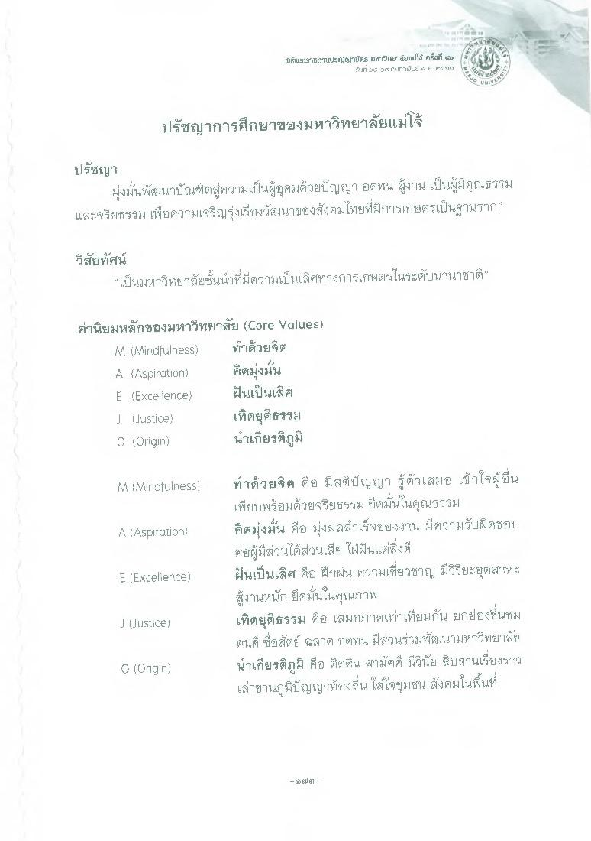
ธัHustIdrugs uิ ยามแปไม้ ครั้งที่ ๕)
.ari 03- Dr T. IF เป็น 4ศ ECU
ปรัชญาการศึกษาของมหาวิทยาลัยแม่โจ้
ปรัชญา
มุ่งมั่นพัฒนาบัณฑิตสู่ความเป็นผู้อุดมด้วยปัญญา อตทน สู้งานเป็นผู้มีคุณธรรม และจริยธรรม เพื่อความเจริญรุ่งเรืองวัฒนาของสังคมไทยที่มีการเกษตรเป็นฐานราก
วิสัยทัศน์
“เป็นมหาวิทยาลัยชั้นนําที่มีความเป็นเลิศทางการเกษตรในระดับนานาชาติ”
ค่านิยมหลักของมหาวิทยาลัย (Core Values) (WA [บันไindfulness)
ทําด้วยจิต A {Aspiration)
คิดมุ่งมั่น E (Excellence
ฝันเป็นเลิศ | Justice
เทิตยุติธรรม 0 (Origin)
นําเกียรติภูมิ
M (Mindfulness)
A (Aspiration
E (Excellence)
ทําด้วยจิต คือ มีสติปัญญา รู้ตัวเสมอ เข้าใจผู้อื่น เพียบพร้อมด้วยจริยธรรม ยึดมั่นในคุณธรรม คิตมุ่งมั่น คือ มุ่งผลสําเร็จของงาน มีความรับผิดชอบ ต่อผู้มีส่วนได้ส่วนเสีย ใฝ่ฝันแต่สิ่งดี ฝันเป็นเลิศ คือ ฝึกฝน ความเชี่ยวชาญ มีวิริยะอุตสาหะ สูงานหนัก ยึดมั่นในคุณภาพ เทิตยุติธรรม คือ เสมอภาคเท่าเทียมกัน ยกย่องชื่นชม (คนดี ซื่อสัตย์ ฉลาด อดทน มีส่วนร่วมพัฒนามหาวิทยาลัย นําเกียรติภูมิ คือ ติดดิน สามัคคี มีวินัย สืบสานเรื่องราว เล่าขานภูมิปัญญาท้องถิ่น ใส่ใจชุมชน สังคมในพื้นที่
J (Justice)
O (Origin)
-
ปี
-

